

**Design review phase 1 : MÉF lumières**

**PAR :**

**Gabriel GANDUBERT, GANG18039804**

Groupe 01

**Soumis le 5 février 2021 au**

**Professeur : Claude Thibeault**

Cours : ELE739 Circuits intégrés programmables (FPGA)

**Session hiver 2021**

Présentation du design :

Le design modélisé permet de changer les états de chaque lumière et de compter le nombre de temps passé dans chaque état. Une unité de contrôle permettra de valider le changement des états une fois que le compteur aura terminé sa séquence. Le signal « Step » permet de changer d’état avant la fin du compteur et démarrer un nouveau comptage. Le signal de maintenance permet de changer l’état suivant l’état Rouge pour un état fermée qui permet d’alterner entre Rouge et fermée à une période fixe afin d’indiquer que les feux sont hors d’usage ou en maintenance. Ces entrées permettent au contrôleur de sélectionner correctement les transitions de la machine à état selon les entrées de son système. Une représentation du système est présentée dans la Figure 1.

FSM_Lights

Clk

Next

Maintenance

Step

Lights

Done_counter

**STD_LOGIC**

**STD_LOGIC**

**STD_LOGIC**

**STD_LOGIC**

**STD_LOGIC**

**STD_LOGIC_VECTOR (2 downto 0)**

Figure 1 – La machine à état fini synchrone pour les feux de circulation primaire.

Le comportement interne du système est décrit dans la figure 2.

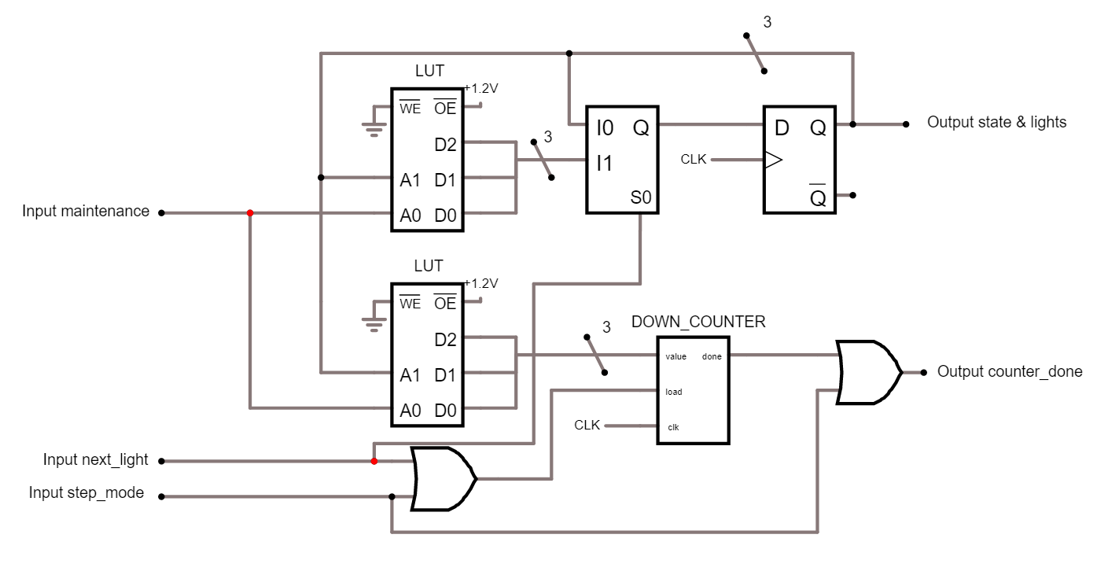

Figure 2 – Schéma RTL de la machine d’état des lumières.

Le changement d’état contenu dans la RAM est présenté par le diagramme d’état suivant

Diagramme d’état

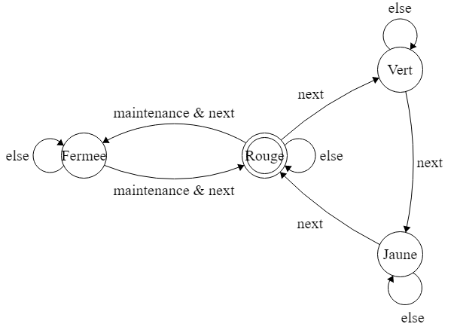

Figure 3 – Diagramme d’état de la machine à état des lumières.

Où :

$$Fermee="000"=0$$

$$Vert="100"=4$$

$$Jaune="010"=2$$

$$Rouge="001"=1$$

Afin que les états puissent correspondre directement au signal de sortie des lumières.

Le chronogramme attendu en simulation du système est présenté dans la section de résultats et simulation, afin de simplifier la comparaison entre les résultats attendus et les résultats de la simulation.

Résultats et simulations

Après avoir conçu le système, nous avons simulé les résultats pour les feux primaires et secondaires afin de valider la réaction aux stimuli. Le but de la simulation est de déterminer si le compteur réalisait correctement son travail, si le changement d’état se fait normalement, si le mode de maintenance réagit normalement, et si le mode pas-à-pas change l’état correctement avant la fin du compteur.

Notre première vérification s’est faite avec le RTL créée par Vivado afin de confirmer que notre conception représente bien le RTL désiré.

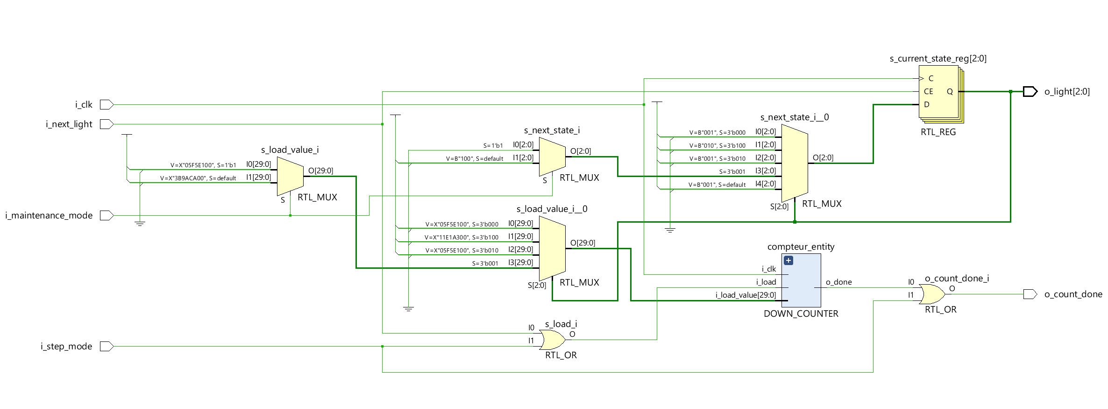

Figure 4 – RTL généré automatiquement par Vivado.

Le compilateur a remplacé nos tables de vérification par des multiplexeurs et notre multiplexeur de contrôle de la bascule par un clock enable (CE que nous assumons correspond au schéma que nous avons dessiné), mais le comportement reste le même.

Nous avons donc simulé un comportement réel de contrôle des lumières. Nous avons simulé des entrées qui ne correspondent pas exactement au comportement du contrôleur, mais qui permet de valider le comportement du système. Nous nous attendons aux résultats suivants :

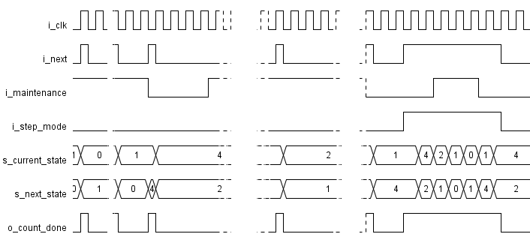

Les résultats de la simulation sont :

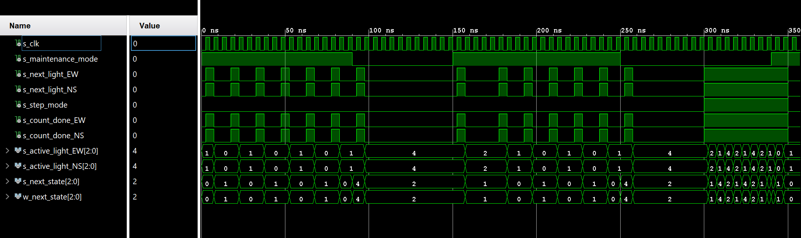

Notre anticipation des signaux correspond correctement aux résultats de la simulation. Nous avons laissé le signal de maintenance allumé plus longtemps par endroit afin de confirmer que les lumières allaient tomber en mode maintenance à la fin du cycle. Évidemment, le comportement de ce système ne représente pas le comportement du contrôleur, mais permet de valider la fonctionnalité du système conçu.